Уважаемые жители города!
В Губернии стартовал финальный этап областной общественной акции «Народное признание».
К участию в финальном этапе Акции от городского округа Чапаевск допущены:

Номинация «Единство и Успех»
Муниципальное бюджетное учреждение «Социокультурный досуговый комплекс» городского округа Чапаевск  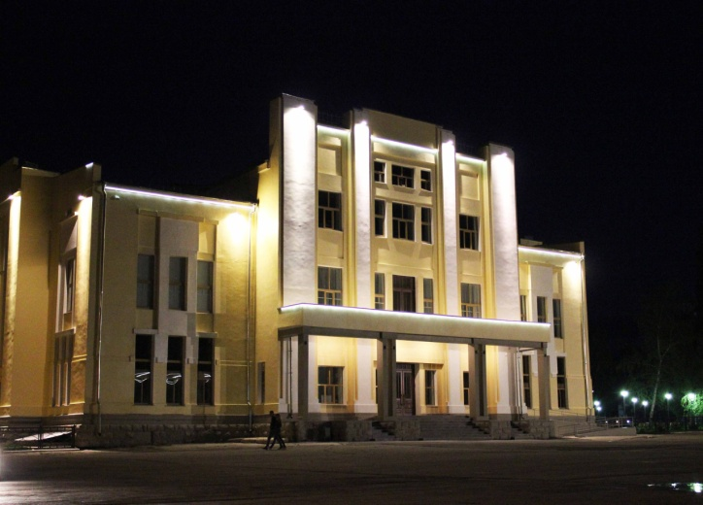 |  | МБУ «Социокультурный досуговый комплекс» г.о.Чапаевск до 2011 года назывался МБУ «Дворец культуры им. В.И.Чапаева» г.о.Чапаевск. Сегодня в состав учреждения входят 2 структурных подразделения культурно-досуговой направленности, музей, кинозал. На базе учреждения проходят мероприятия областного и всероссийского уровней, организована работа культурно-досуговых формирований. Звание «Народный самодеятельный коллектив»/ «Образцовый художественный коллектив» имеют 8 творческих коллективов. Ежегодно творческие коллективы становятся лауреатами и победителями фестивалей и конкурсов разных уровней. Все концертные программы города, в рамках Губернского фестиваля СНТ «Рожденные в сердце России», на протяжении 7 лет были в числе победителей.  В 2020 году по итогам независимой оценки качества, проводимой СГОО «Исследовательская группа «Свободное мнение», в рейтинге культурно-досуговых учреждений Самарской области МБУ «СКДК» занимает 5 место из 79 учреждений.
Номинация «Наследники Победителей»
Журавлева  Алиса Сергеевна  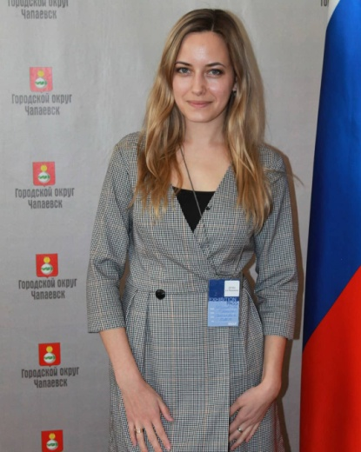 |  |  | Заведующая отделом городской жизни МАУ «Редакция городской газеты «Чапаевский рабочий», заместитель руководителя молодежной общественной организации «Новые люди». Координатор проекта «Звезда Героя», координатор движения «Пост № 1» г.о.Чапаевск, участник движения «Волонтеры Победы» в рамках акции «Ветеран живет рядом». Ведет большую работу в направлении сохранения исторической памяти: формирует архив с биографиями и интересными фактами из жизни участников Великой Отечественной войны, локальных конфликтов в Афганистане и Чечне, проживающих в Чапаевске.
Номинация «Мы вместе»
Епонешникова  Екатерина Николаевна  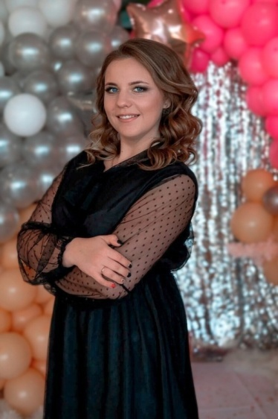 | Начальник отдела по делам молодежи – руководитель СП МЦ «Выбор» МБУ «Ресурсный центр развития культуры, туризма и молодежной политики» г.о. Чапаевск. Стаж работы вонтерской деятельности – 13 лет. Организатор деятельности на территории города волонтерского штаба «Мы Вместе», всероссийского общественного корпуса «Волонтеры Конституции», всероссийской акции «Вам, родные». Автор и руководитель проекта «Нескучный двор», который стал победителем конкурса проектов добровольческих акций Самарской области. Победитель регионального этапа Всероссийского конкурса лидеров и руководителей детских и молодежных общественных объединений «Лидер XXI века» в номинации «Лидер молодежного общественного объединения от 24 до 30 лет».

Голосуем за наших земляков с 15 по 30 ноября на сайте Правительства Самарской области www.samregion.ru и в пунктах общественного голосования на территории города:

№  п/п | Адрес  пункта голосования | Место размещения (наименование учреждения) пункта голосования
1. | ул. Куйбышева, 14 | МБУК «Централизованная библиотечная система» городского округа Чапаевск
2. | ул. Комсомольская, 16 | МБУ «Социокультурный досуговый комплекс» городского округа Чапаевск
3. | ул. Орджоникидзе, 18 | СП МБУ «Социокультурный досуговый комплекс» городского округа Чапаевск - Дворец культуры имени А.М.Горького
4. | ул. Железнодорожная, 39 А | ГБОУ ДПО Центр повышения квалификации «Ресурсный центр» городского округа Чапаевск
5. | ул. Железнодорожная, 21 А | МБУ «Физкультурно-спортивные центры городского округа Чапаевск» - спортивный зал «Старт»
6. | ул. Ленина, 58 | МБУ «Ресурсный центр развития культуры, туризма и молодежной политики» городского округа Чапаевск
7. | ул. Озерная, 5 | ГБПОУ СО «Чапаевский губернский колледж им. О.Колычева»
8. | ул. Пролетарская, 5А | МБУ «Многофункциональный центр предоставления государственных и муниципальных услуг городского округа Чапаевск»

